10月27日下午15点，我校2023年秋季退役复学学生返校欢迎会在学校图书馆314会议室举行，热烈欢迎27名秋季退役士兵重返大学校园。学生工作部（处）副部（处）长边小玲、李华、王洪运、军政科科长张娜娜、相关学院党总支副书记、学生科科长及27名2023年秋季退役复学学生参加了本次会议。会议由学生工作部（处）副部（处）长王洪运主持。

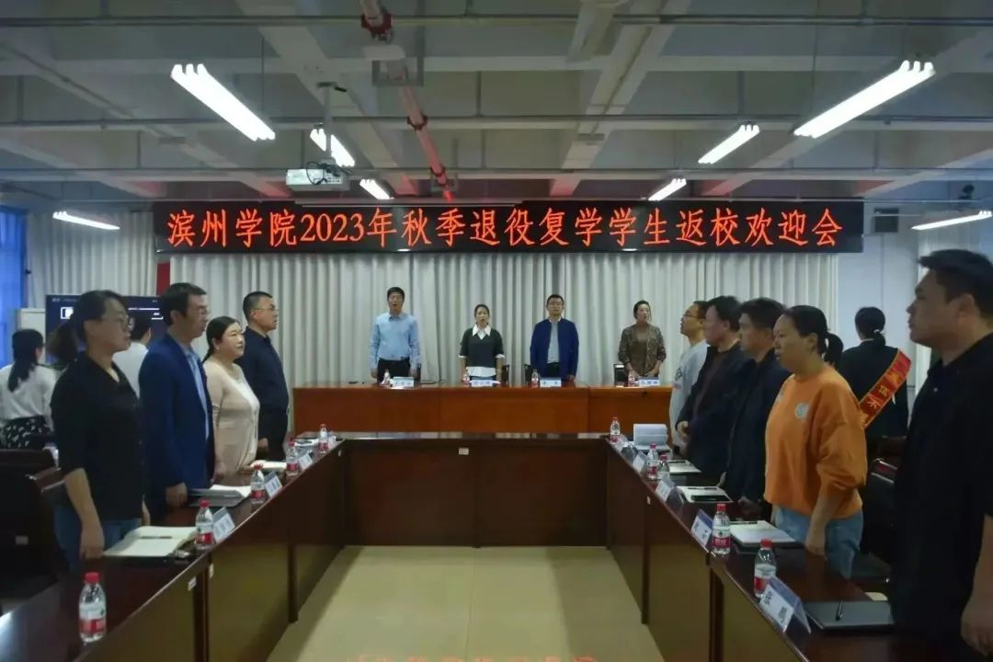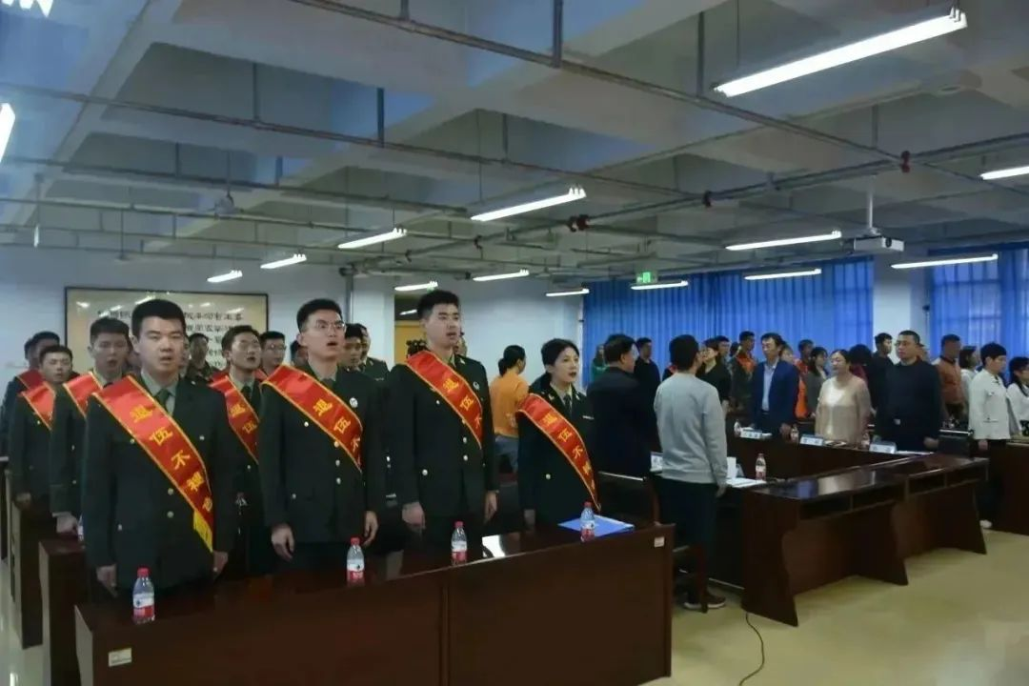

欢迎会在庄严的国歌声中拉开帷幕。参会人员齐声高唱中华人民共和国国歌，用歌声表达浓浓的爱国情。

会议伊始，与会人员共同观看了2023年秋季退役复学学生风采展示短视频，共同感受他们身上军人的气势和风采。

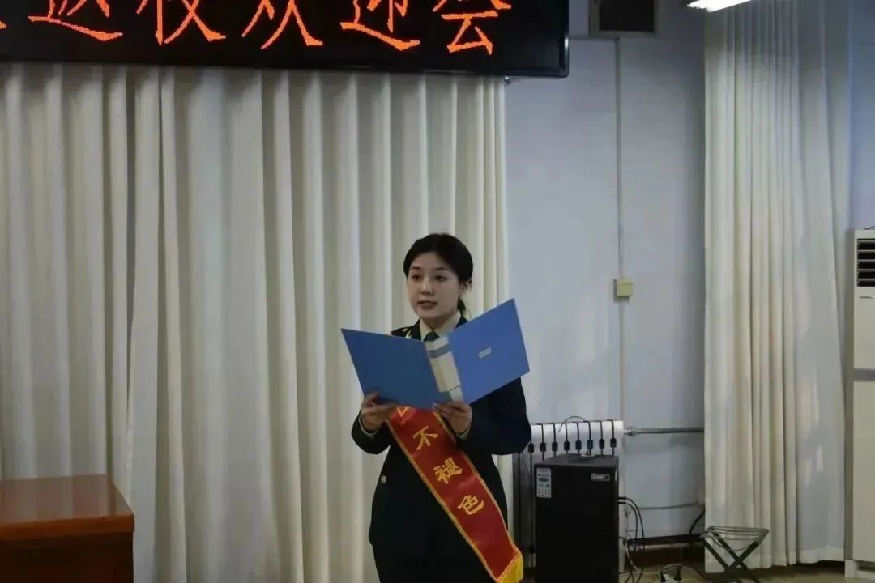

随后，2023年退役复学学生代表——外国语学院侯明铭分享了自己的军营故事以及未来的大学生活规划。她在发言中说到，从部队来到学校，虽然转换了战场，但不变的是努力拼搏的勇气和不服输、不怕输的志气。自己会尽快完成身份角色的转变，尽快适应大学生活，继续发扬部队的优良传统和作风，在学校书写自己辉煌灿烂的青春。

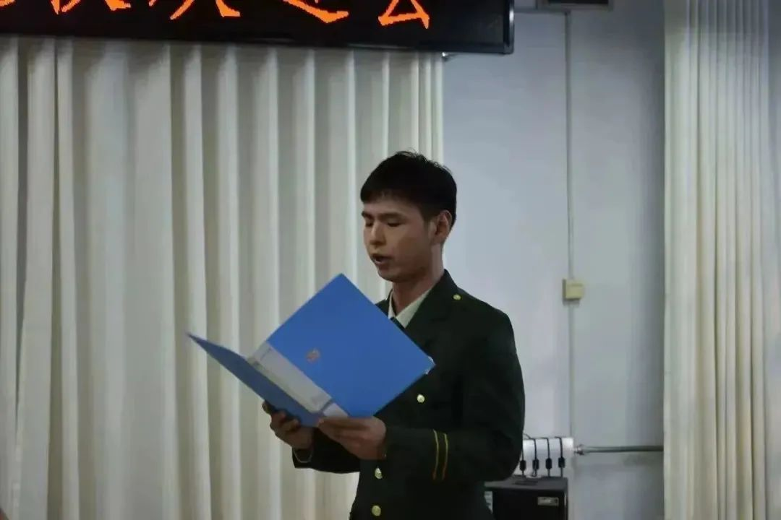

在读退役复学老生代表——体育学院周月分享了自己退役后来到学校的成长经历。在部队，他是一名优秀的战士，来到学校，他积极参与学校工作，认真学习，曾获得校二等奖学金、校“优秀学生”称号、成功考取国家二级田径裁判员、国家一级围棋裁判员证书，圆满完成 2023 级新生军训任务，荣获 “军训突出贡献奖”。返校后，他将退役不褪色，退伍不退志的军人本色发挥得淋漓尽致。

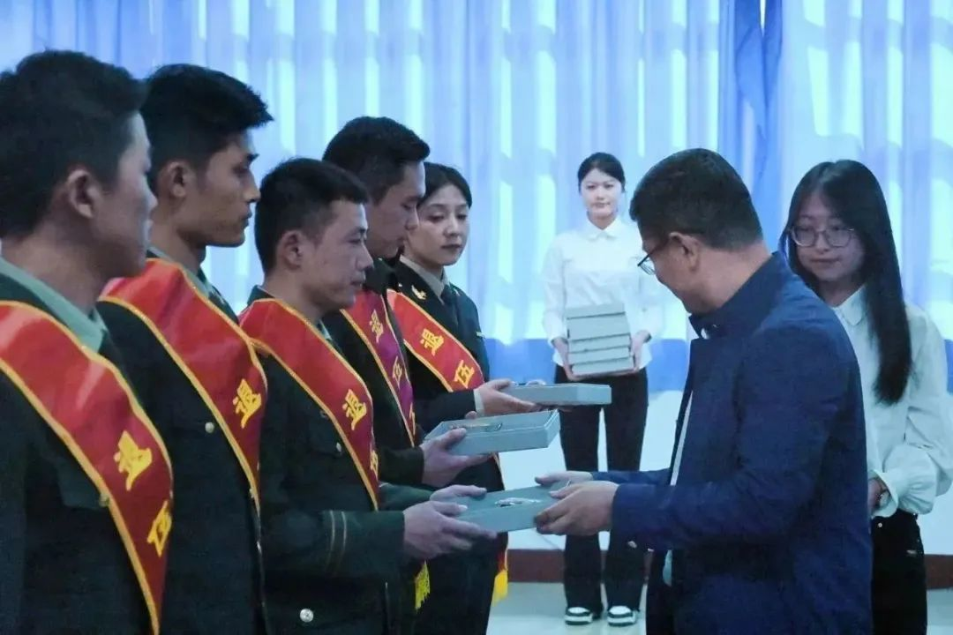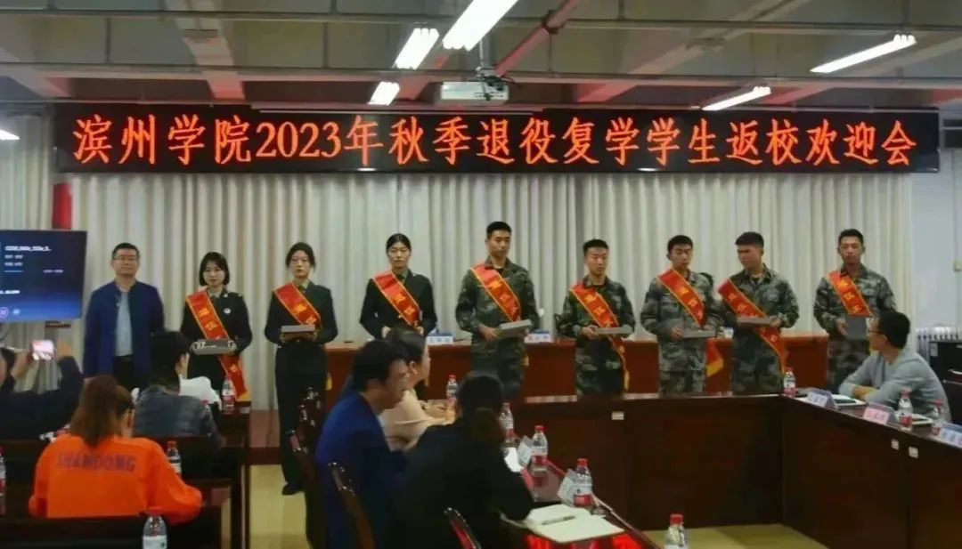

会上，学生工作部（处）副部（处）长李华为2023年退役复学学生发放了返校复学纪念品，勉励他们返校后，好好学习，力争在学业上再创佳绩。

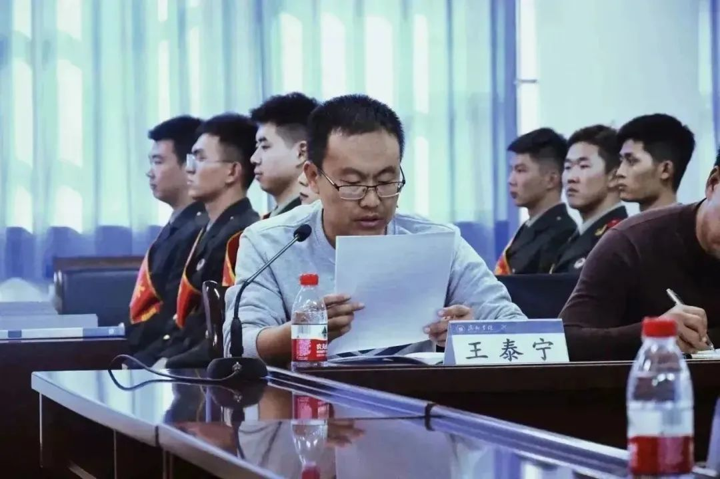

航空工程学院党总支副书记王泰宁交流分享了航空工程学院在退役复学学生教育管理服务方面的有益做法。他讲到，一直以来，学院领导、老师高度重视这支队伍，关心他们返校后的成长，积极为他们搭建成长的平台，秉承既要用好他们，更要培养好他们的工作理念，充分发挥这支队伍在征兵宣传、国防教育等方面的作用。

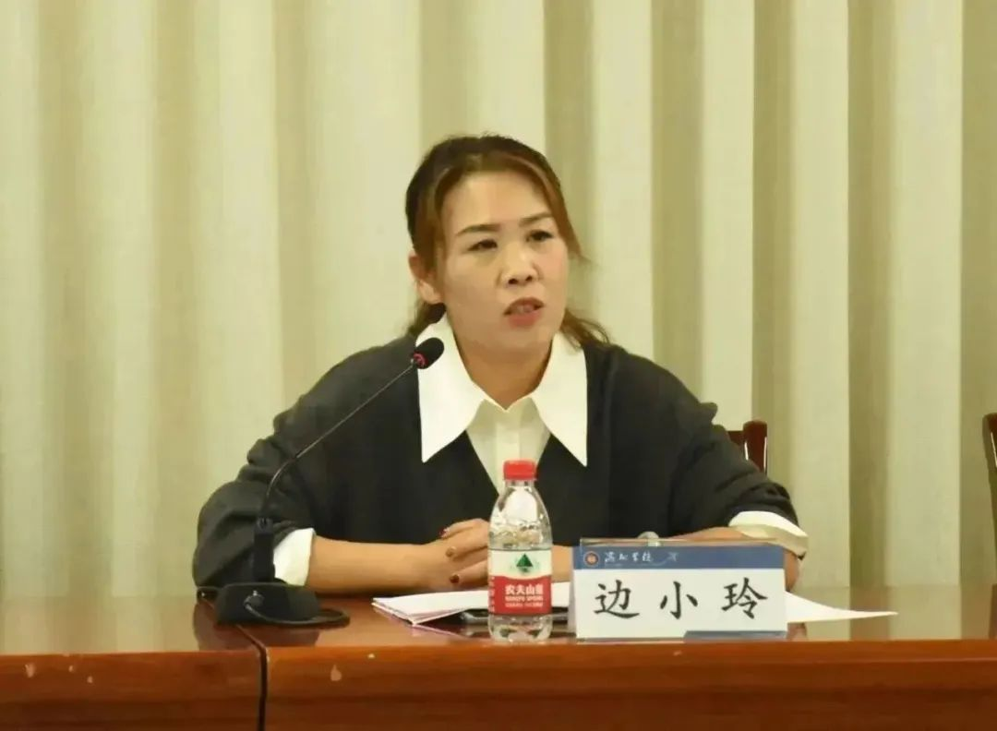

学生工作部（处）副部（处）长边小玲介绍了我校退役复学学生的基本情况，对圆满完成部队服役任务，重返大学校园继续学业的27名同学表示衷心的祝贺和热烈的欢迎。她充分肯定了我校退役复学学生在学校征兵宣传、新生军训、校园疫情防控等工作中的优异表现，并对他们提出了新的希望和要求。一是希望他们珍惜军人荣誉，永葆军人本色；二是希望他们尽快完成角色转换，在学习中也能打胜仗；三是希望他们继续争做示范、当表率、立榜样，为学校的国防教育工作再作新的贡献。

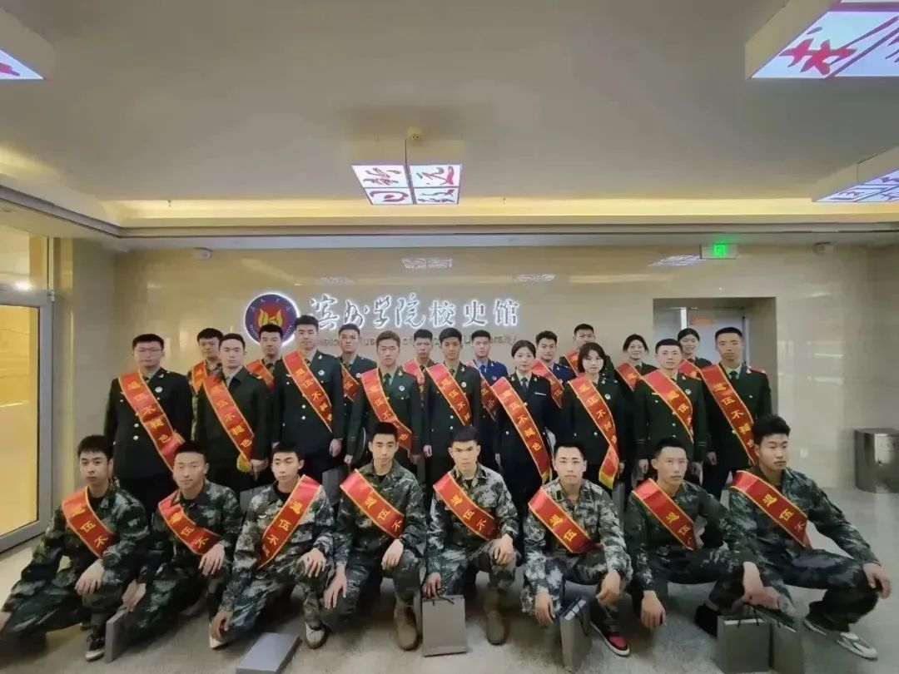

会后，27名退役复学学生参观校史馆，进一步激发了他们的爱校、荣校之情。

一直以来，学校武装部高度重视退役复学学生这个群体，注重发挥他们在新生军训、应征入伍宣传、学生军事技能大赛等工作中的作用，成立了退役复学学生宣讲团，鼓励他们加入大学生国防教育协会，为他们提供复学后的学业帮扶和生活指导，关心他们在学校的成长和发展。近年来，有30余名退役复学大学生考取了硕士研究生，70余人以公务员、事业编、正式签约等方式实现了高质量就业。他们用军人顽强的作风和坚定的毅力，把在部队里攻坚克难的劲头带到学习中，用优异的学习成绩在校园续写绚烂无悔的青春篇章！